PROGRAMA

PUEBLO MAGICO Y NATURALEZA
05 días/04 noches

(Ciudad de Morelia, Santa Clara del Cofre, Los Azufres)

Mínimo 2 personas.
Salidas Diarias

ITINERARIO

DIA 01 – IN / MORELIA
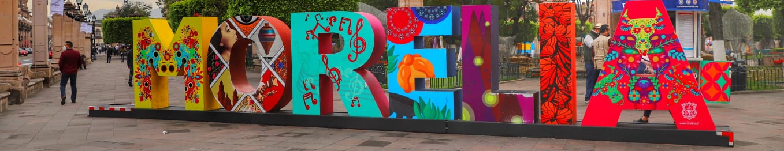
Llegada al aeropuerto internacional de Morelia. Recepción y traslado a su hotel.
Check in en hotel. Resto del día libre.
Almuerzo y Cena libre. Alojamiento

DIA 02 – MORELIA – Visita de Ciudad

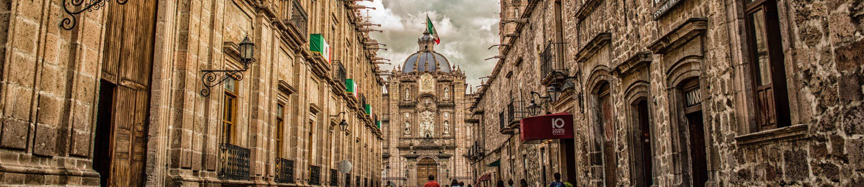

Desayuno en el hotel.

Recorre las calles del Centro Histórico de Morelia, Michoacán y el interior de varios edificios coloniales, conociendo su historia y maravillándote con su particular arquitectura. Tendrá la fortuna de conocer el famoso acueducto de Morelia, el Santuario de la virgen de Guadalupe, la Calzada Fray Antonio de San Miguel, Fuente de las Tarascas, y finalmente caminar por la gran Catedral, Palacio del Gobierno, Palacio de Justicia, Casa Natal de Morelos, Colegio de San Nicolas, Biblioteca y Palacio Clavijero, el Templo y Conservatorio de las Rosas.

Almuerzo y Cena libre. Alojamiento

DIA 03 – MORELIA – Santa Clara del Cobre

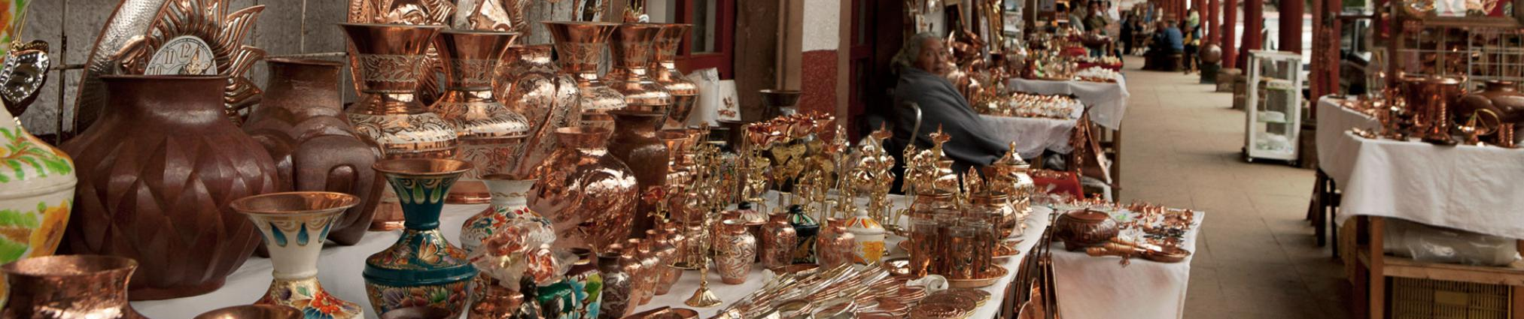

Desayuno en el hotel.

La experiencia cultural en donde observaras a los artesanos conocidos mundialmente por la destreza de elaborar bellos objetos de cobre martillado. El pueblo contiene gran número de talleres de cobre que se localizan en el interior del pueblo y sus alrededores. En este recorrido tendremos la visita a Tupátaro, Cuanajo, el Lago de Zirahuén; la maravilla natural de México, belleza inimaginable, y finalmente el pueblo mágico de Santa Clara del Cofre.

Almuerzo y Cena libre. Alojamiento

DIA 04 – MORELIA – Los Azufres

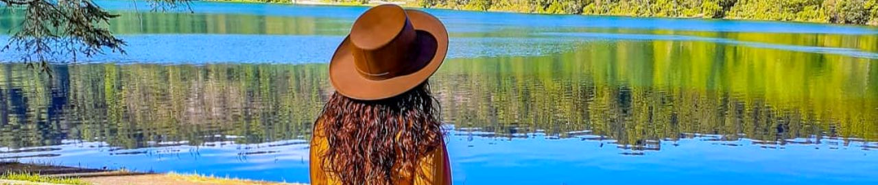

Desayuno en el hotel.

Los azufres es uno de los más hermosos lugares del estado de Michoacán. Se puede observar el lodo hirviendo, y aguas termales que son muy apreciadas por las propiedades curativas y de belleza. Podrás tomar un Spa natural en 03 pasos, es decir, baño de lodo termal, baño de vapor o temazcal y baño de agua termal en manantial para purificar. Finalmente, pasaremos por la Laguna Larga, Laguna Verde y la Zona Geotermoeléctrica y un espectacular Geiser natural.

Almuerzo y Cena libre. Alojamiento

DIA 05 – MORELIA/OUT

Desayuno en el hotel.

A la hora conveniente traslado de su hotel al aeropuerto para tomar el vuelo a su destino.

FIN de NUESTROS SERVICIOS

** VALIDA TARIFAS CON TU AGENTE DE VIAJES

CIUDAD | NOCHES | HOTELES 3* | HOTELES 4*
Morelia | 04 | Casino Morelia | De la Soledad

INCLUYE:

- TRANSPORTE: Unidad turística con aire acondicionado.
- ALOJAMIENTO: Hoteles de según su elección
- ALIMENTOS: 04 Desayunos
- VISITAS: Las mencionadas en el programa.
- GUIA ACOMPAÑANTE: Bilingüe, certificado por el Ministerio de Turismo

NO INCLUYE:

- Billetes aéreos
- Alimentos o servicios no mencionados
- Impuestos en aeropuerto
- Propinas a guías o choferes.

OBSERVACIONES IMPORTANTES:
- Debido a los múltiples cambios que ocurren diariamente en turismo, estos precios deben de ser confirmados al momento de solicitar la reserva.
- Tarifas sujetas a disponibilidad y a cambios sin previo aviso.
- Pagos con tarjeta de crédito aplica un % de comisión.
- Por favor contemplar el horario de Check in 15:00 hrs y Check Out 12:00 hrs.
- Las habitaciones TRIPLES únicamente cuentan con 2 camas matrimoniales.
- Para los traslados de llegada es de 2 horas con 15 minutos. Una vez transcurrido el tiempo el pasajero deberá trasladarse por cuenta propia.
- El tiempo de tolerancia para traslado de salida es de 10 min., pasado este tiempo la unidad se retira y deberá trasladarse por cuenta propia al apto. * Bajo ninguna circunstancia nos hacemos responsables de los gastos extras que se deriven de esta situación.
- Los tours pueden cambiar de orden según la operativa del corresponsal.

